Міністерство освіти і науки України
Івано-Франківський національний університет нафти і газу

Кафедра Інженерії програмного забезпечення

Лабораторна робота №3
«НАПИСАННЯ МОДУЛЬНИХ ТЕСТІВ»

Виконав
ст. гр. ІП-22-4
Сорока О.І.
Перевірив
Храбатин Р.І.

Івано-Франківськ
2026
Мета: навчитися створювати модульні тести, розібратися в існуючих інструментах для створення модульних тестів та навчитися їх обирати.

Постановка задачі:
Завдання перше:
Згідно із вказівками вище налаштувати середовище для написання юніт-тестів.
Завдання друге:
Взяти один варіант з таблиці нижче і написати по п’ять тестів до кожної функції. Якщо Ви маєте бажання написати власну функцію – це тільки вітається, особливо коли в неї є більш-менш складна логіка яку можна протестувати кількома способами. Для легшого розуміння раджу ознайомитися з документацією за посиланням: https://jestjs.io/docs/expect
Завдання третє:
Завантажити код на власний/навчальний репозиторій GitHub, або інший схожий ресурс та поділитися посиланням.
Виконання:
Варіант 29
- Налаштування середовища
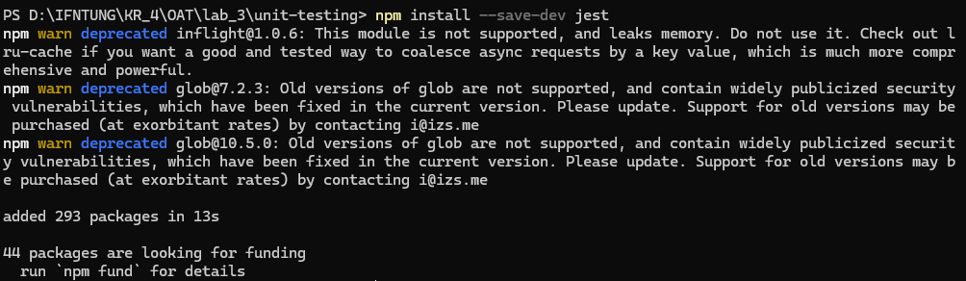
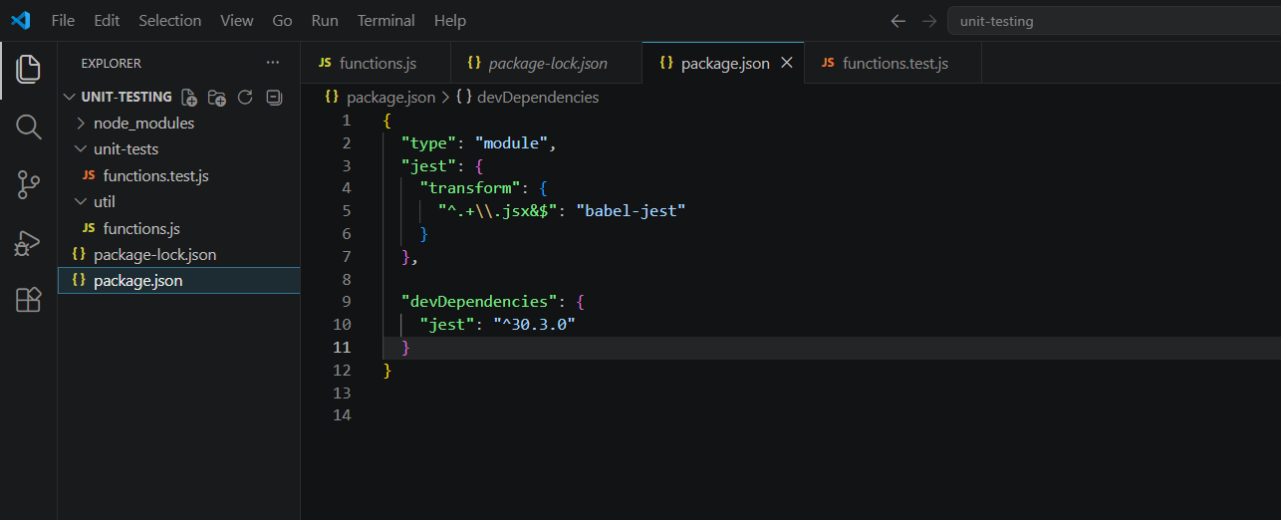
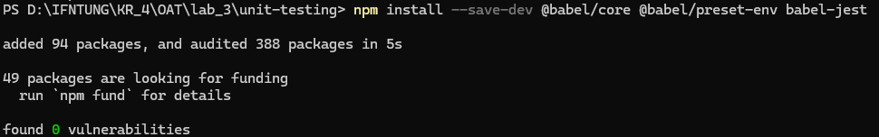
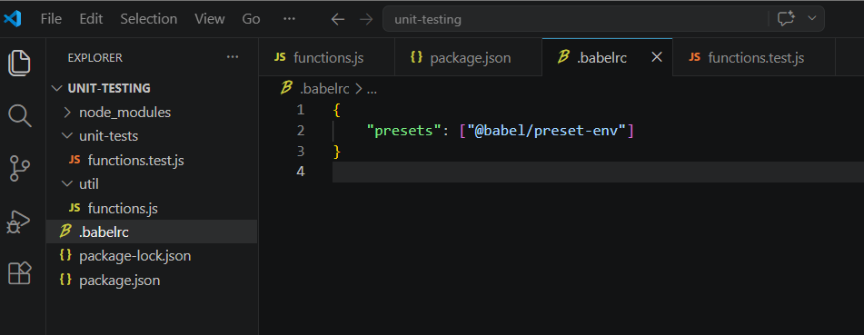
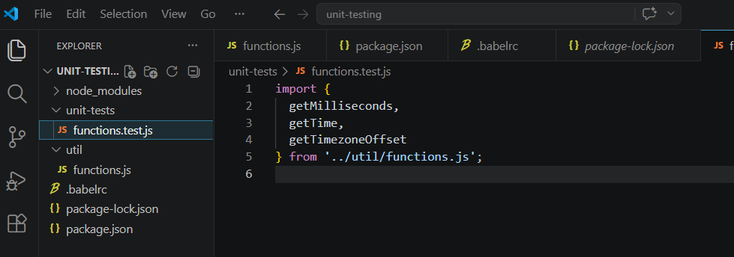
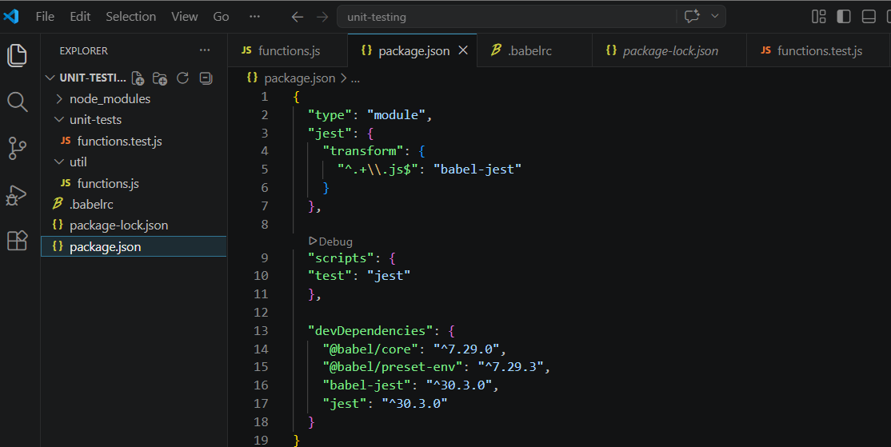

- Написання тестів до функції до функції
Функції:
export const getMilliseconds = date => date.getMilliseconds()
export const getTime = date => date.getTime()
export const getTimezoneOffset = date => date.getTimezoneOffset()
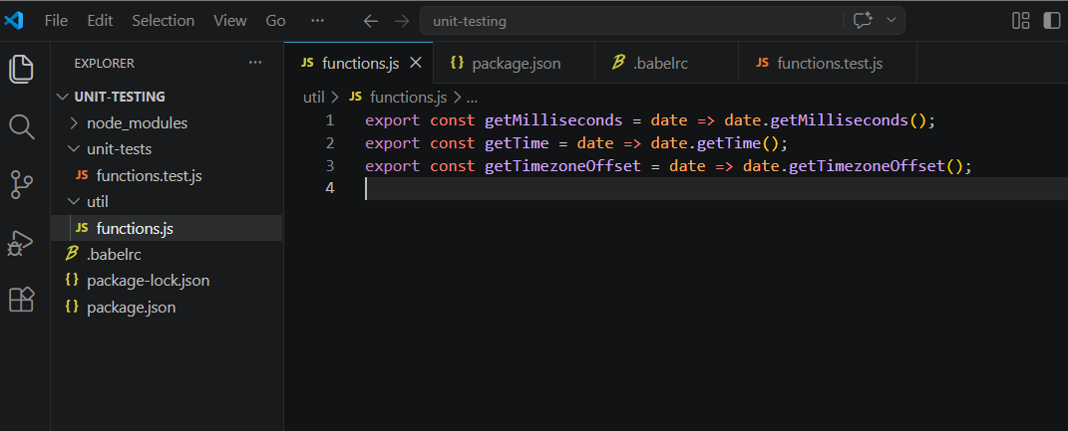
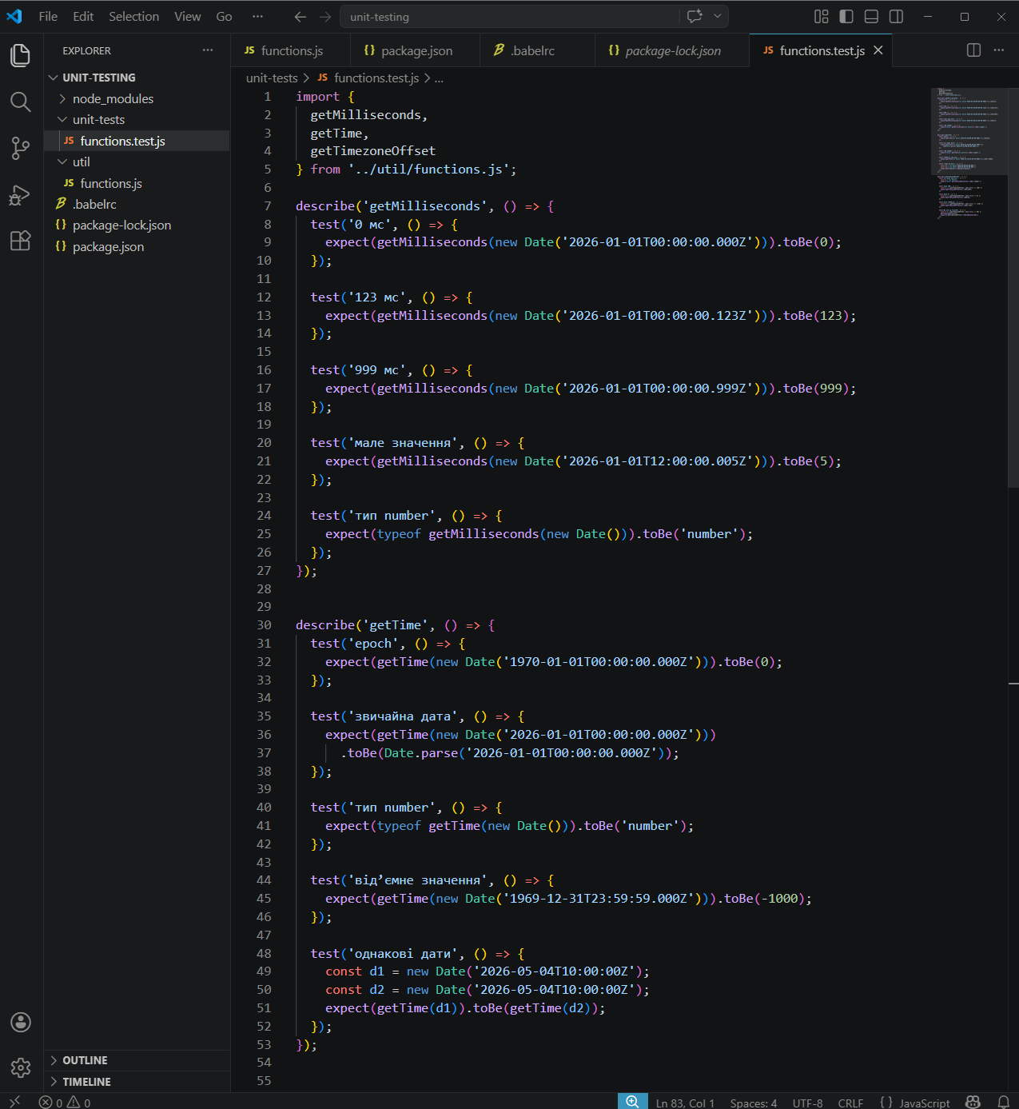
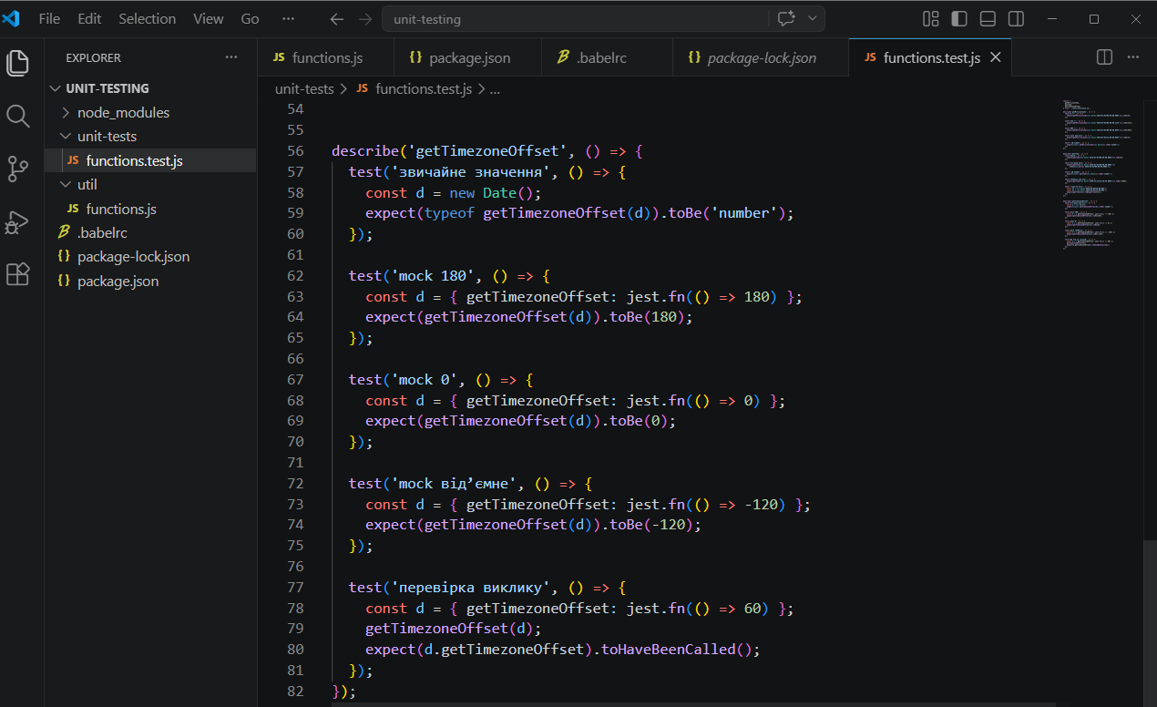
- Репозиторій GitHub

Висновок:
Під час виконання лабораторної роботи я навчився створювати модульні тести, розібрався в існуючих інструментах для створення модульних тестів та навчився їх обирати.

